第79讲 带电粒子在叠加场中的运动
（2022•浙江）
1．如图为研究光电效应的装置示意图，该装置可用于分析光子的信息。在xOy平面（纸面）内，垂直纸面的金属薄板M、N与y轴平行放置，板N中间有一小孔O。有一由x轴、y轴和以O为圆心、圆心角为90°的半径不同的两条圆弧所围的区域Ⅰ，整个区域Ⅰ内存在大小可调、方向垂直纸面向里的匀强电场和磁感应强度大小恒为B₁、磁感线与圆弧平行且逆时针方向的磁场。区域Ⅰ右侧还有一左边界与y轴平行且相距为l、下边界与x轴重合的匀强磁场区域Ⅱ，其宽度为a，长度足够长，其中的磁场方向垂直纸面向里，磁感应强度大小可调。光电子从板M逸出后经极板间电压U加速（板间电场视为匀强电场），调节区域Ⅰ的电场强度和区域Ⅱ的磁感应强度，使电子恰好打在坐标为（a+2l，0）的点上，被置于该处的探测器接收。已知电子质量为m、电荷量为e，板M的逸出功为W₀，普朗克常量为h。忽略电子的重力及电子间的作用力。当频率为ν的光照射板M时有光电子逸出，
（1）求逸出光电子的最大初动能E_{km}，并求光电子从O点射入区域Ⅰ时的速度v₀的大小范围；
（2）若区域Ⅰ的电场强度大小$$E=B_{1}\sqrt{\frac{3eU}{m}}$$，区域Ⅱ的磁感应强度大小$$B_{2}=\frac{\sqrt{emU}}{ea}$$，求被探测到的电子刚从板M逸出时速度v_{M}的大小及与x轴的夹角$$β$$；
（3）为了使从O点以各种大小和方向的速度射向区域Ⅰ的电子都能被探测到，需要调节区域Ⅰ的电场强度E和区域Ⅱ的磁感应强度B₂，求E的最大值和B₂的最大值。
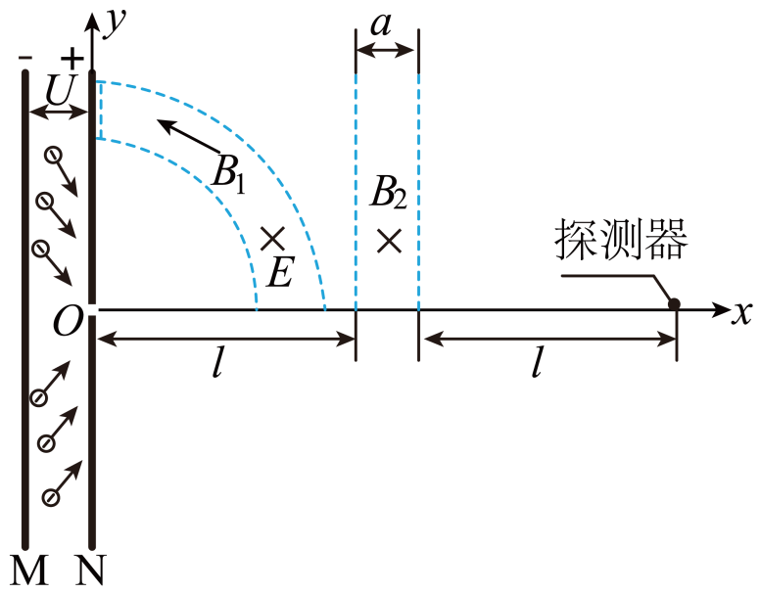
【答案】（1）$$E_{\text{k}m}=hν−W_{0}$$；$$\sqrt{\frac{2eU}{m}}≤v_{0}≤\sqrt{\frac{2\left(hν+eU−W_{0}\right)}{m}}$$；（2）$$v_{M}=\sqrt{\frac{eU}{m}}$$；$$β={30}^{∘}$$；（3）$$E_{max}=B_{1}\sqrt{\frac{2(hν+eU−W_{0})}{m}}$$；$$B_{2}=\frac{2\sqrt{2m\left(hν−W_{0}\right)}}{ea}$$
【难度】0.4
【知识点】速度选择器、粒子由电场进入磁场、爱因斯坦光电效应方程
【详解】（1）光电效应方程，逸出光电子的最大初动能
$$E_{\text{k}m}=hν−W_{0}$$
$$\frac{1}{2}mv_{0}^{2}=E_{\text{k}}+eU$$ $$\left(0≤E_{\text{k}}≤E_{\text{km}}\right)$$
$$\sqrt{\frac{2eU}{m}}≤v_{0}≤\sqrt{\frac{2\left(hν+eU−W_{0}\right)}{m}}$$
（2）速度选择器
$$ev_{0}B_{1}=eE$$
$$v_{0}=\frac{E}{B_{1}}=\sqrt{\frac{3eU}{m}}$$
$$\frac{1}{2}mv_{0}^{2}−\frac{1}{2}mv_{M}^{2}=eU$$
$$v_{M}=\sqrt{\frac{eU}{m}}$$
如图所示，几何关系
$$\frac{mv_{0}}{eB_{2}}sinα=\frac{a}{2}$$
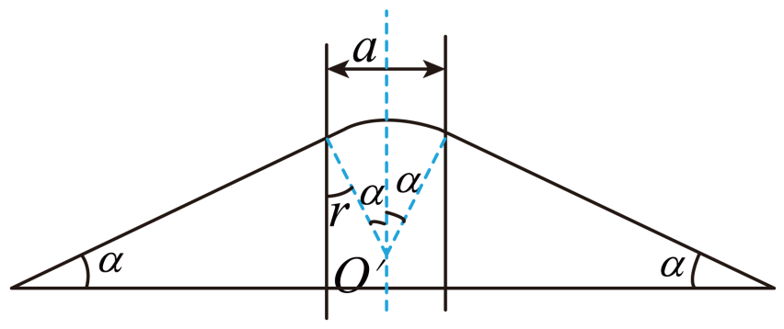
$$v_{M}sinβ=v_{0}sinα$$
$$β={30}^{∘}$$
（3）由上述表达式可得
$$E_{max}=B_{1}\sqrt{\frac{2(hν+eU−W_{0})}{m}}$$
由
$$\frac{mv_{0}}{eB_{2}}sinα=\frac{a}{2}$$
而v₀sinθ等于光电子在板逸出时沿y轴的分速度，则有
$$\frac{1}{2}m{(v_{0}sinθ)}^{2}≤E_{\text{km}}=hν−W_{0}$$
即
$$v_{0}sinα≤\sqrt{\frac{2\left(hν−W_{0}\right)}{m}}$$
联立可得B₂的最大值
$$B_{2}=\frac{2\sqrt{2m\left(hν−W_{0}\right)}}{ea}$$
一、知识回顾
1.叠加场概念：静电场、磁场、重力场在同一区域共存，或其中某两场在同一区域共存。
2.三种场的比较
项目  名称 | 力的特点 | 功和能的特点
重力场 | 大小：G=mg  方向：竖直向下 | 重力做功与路径无关  重力做功改变物体的重力势能
静电场 | 大小：F=qE  方向：①正电荷受力方向与场强方向相同  ②负电荷受力方向与场强方向相反 | 静电力做功与路径无关  W=qU  静电力做功改变电势能
磁场 | 洛伦兹力大小：F=qvB  方向：根据左手定则判定 | 洛伦兹力不做功，不改变带电粒子的动能
3.带电粒子（带电体）在叠加场中无约束情况下的运动
（1）静电力、重力并存
静电力与重力的合力一般为恒力，带电体做匀速直线运动或匀变速直线（或曲线）运动，比较简单。
（2）磁场力、重力并存
①若重力和洛伦兹力平衡，则带电体做匀速直线运动。
②若重力和洛伦兹力不平衡，则带电体将做复杂的曲线运动，因洛伦兹力不做功，故机械能守恒，由此可求解问题。
（3）静电力、磁场力并存（不计重力的微观粒子）
①若静电力和洛伦兹力平衡，则带电粒子做匀速直线运动。
②若静电力和洛伦兹力不平衡，则带电粒子将做复杂的曲线运动，因洛伦兹力不做功，可用动能定理求解问题。
（4）静电力、磁场力、重力并存
①若三力平衡，一定做匀速直线运动。
②若重力与静电力平衡，一定做匀速圆周运动。
③若合力不为零且与速度方向不垂直，将做复杂的曲线运动，因洛伦兹力不做功，可用能量守恒定律或动能定理求解问题。
4.是否考虑重力的判断
①对于微观粒子，如电子、质子、离子等，若无特殊说明，一般不考虑重力；对于宏观带电小物体，如带电小球、尘埃、油滴、液滴等，若无特殊说明，一般需要考虑重力。
②题目中已明确说明是否需要考虑重力时则按说明分析。
③不能直接判断是否需要考虑重力的，在进行受力分析和运动分析时，由分析结果确定是否考虑重力。
二、例题精析
题型一：叠加场
2．如图，空间某区域存在匀强电场和匀强磁场，电场方向竖直向上（与纸面平行），磁场方向垂直于纸面向里，三个带正电的微粒a，b，c电荷量相等，质量分别为m_{a}，m_{b}，m_{c}，已知在该区域内，a在纸面内做匀速圆周运动，b在纸面内向右做匀速直线运动，c在纸面内向左做匀速直线运动，下列选项正确的是（ ）
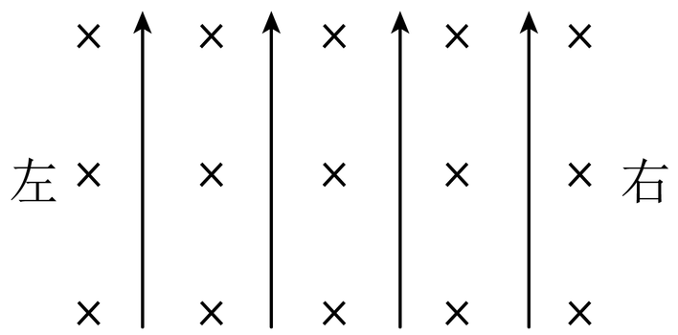
A．m_{a}>m_{b}>m_{c} B．m_{b}>m_{a}>m_{c}
C．m_{c}>m_{a}>m_{b} D．m_{c}>m_{b}>m_{a}
【答案】B
【难度】0.85
【知识点】带电粒子在叠加场中的一般曲线运动
【详解】由题意知
m_{a}g=qE
m_{b}g=qE+Bqv
m_{c}g+Bqv=qE
所以
$$m_{\text{b}}>m_{\text{a}}>m_{\text{c}}$$
故选B。
题型二：叠加场+组合场
（多选）例2.（2019•莆田二模）
3．如图所示，在y轴的右方有一方向垂直纸面向外的匀强磁场，在x轴的下方有一方向平行x轴向左的匀强电场。现有一个氕核和一个氘核分别以相同的动量从y轴上的P点垂直y轴进入第一象限，经x轴后分别到达y轴上的某一点（图中未画出）。不考虑粒子受到的重力。则（ ）
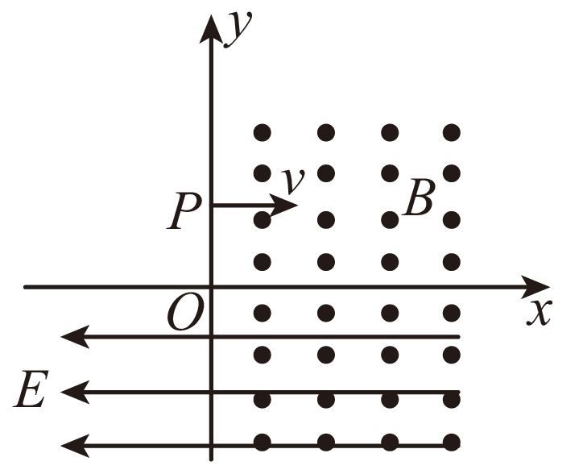
A．两粒子在第一象限中运动的半径之比为1:1
B．两粒子在第一象限中运动的半径之比为1:2
C．氕核到达y轴时的速度较大
D．氘核到达y轴时的速度较大
【答案】AC
【难度】0.65
【知识点】粒子由磁场进入电场
【详解】AB．由洛伦兹力提供向心力
$$Bqv=m\frac{v^{2}}{r}$$
由此可得
$$r=\frac{mv}{Bq}$$
根据题意
$$p_{\text{D}}=p_{\text{H}}=mv$$
$$q_{\text{H}}=q_{\text{D}}$$
解得
$$r_{\text{H}}:r_{\text{D}}=1:1$$
故A正确，B错误；
C．由于两者运动半径相同，所以从x轴射出时的横坐标x也相同。洛伦兹力不做功，因此当粒子从x轴射出时速度与初速度相同。由于两者初动量相等设为$$p$$，且质量比为
$$m_{\text{H}}:m_{\text{D}}=1:2$$
因此有
$$v_{\text{H}}:v_{\text{D}}=2:1$$
由动能定理得
$$\frac{1}{2}m_{\text{H}}v_{\text{H}}{{}^{′}}^{2}=\frac{1}{2}m_{\text{H}}{v_{\text{H}}}^{2}+qEx$$
$$\frac{1}{2}m_{\text{D}}v_{\text{D}}{{}^{′}}^{2}=\frac{1}{2}m_{\text{D}}{v_{\text{D}}}^{2}+qEx$$
化简可得
$${v_{\text{H}}}^{′}=\sqrt{{v_{\text{H}}}^{2}+\frac{2qEx}{m_{\text{H}}}}$$
$${v_{\text{D}}}^{′}=\sqrt{{v_{\text{D}}}^{2}+\frac{2qEx}{m_{\text{D}}}}$$
联立可知
$${v_{\text{H}}}^{′}>{v_{\text{D}}}^{′}$$
即氕核到达y轴时的速度大于氘核，故C正确，D错误。
故选AC。
三、举一反三，巩固练习
4．带电油滴以水平速度v₀垂直进入磁场，恰做匀速直线运动，如图所示，若油滴质量为m，磁感应强度为B，则下述说法正确的是（ ）
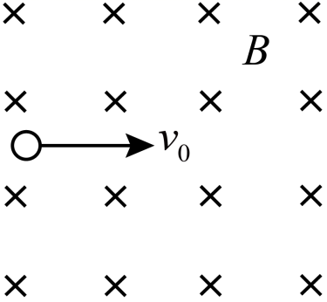
A．油滴必带正电荷，电荷量为$$\frac{2mg}{v_{0}B}$$ B．油滴必带负电荷，比荷$$\frac{q}{m}$$＝$$\frac{g}{v_{0}B}$$
C．油滴必带正电荷，电荷量为$$\frac{mg}{v_{0}B}$$ D．油滴带什么电荷都可以，只要满足q＝$$\frac{mg}{v_{0}B}$$
【答案】C
【难度】0.65
【知识点】带电粒子在叠加场中做直线运动
【详解】油滴水平向右匀速运动，其所受洛伦兹力必向上与重力平衡，故带正电，由
qv₀B＝mg
得
q＝$$\frac{mg}{v_{0}B}$$
故选C。
5．如图所示，三个完全相同的半圆形光滑轨道竖直放置，分别处在真空､匀强磁场和匀强电场中，轨道两端在同一高度上。P､M､N分别为轨道的最低点。a､b､c三个相同的带正电绝缘小球同时从轨道左端最高点由静止开始沿轨道运动，则（ ）
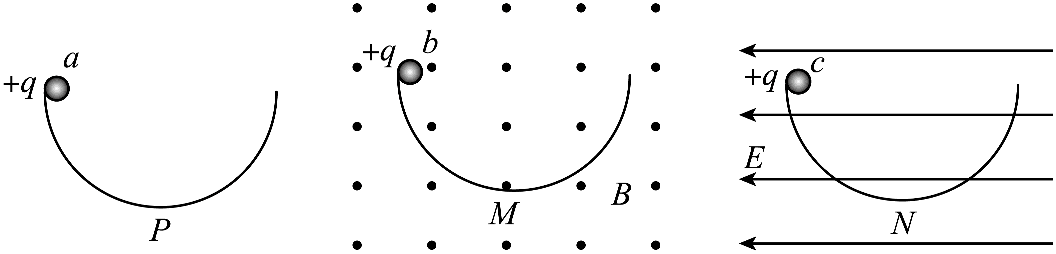
A．b球先于a球到达轨道的最低点
B．a､b两球第一次经过轨道最低点时，b球对轨道的压力更小
C．三小球向下运动过程中，c球到达轨道最低点的速度最小
D．c球运动过程中，其重力势能最小时，电势能一定最大
【答案】C
【难度】0.65
【知识点】带电粒子在叠加场中的变速圆周运动
【详解】A．沿着轨道建立自然坐标系，将速度和加速度分解为沿轨道方向和垂直于轨道方向，由于图二洛伦兹力始终在垂直于轨道方向，不影响沿轨道方向的受力，所以b球和a球同时到达轨道的最低点；A错误；
BC．第一个小球从轨道左端最高点由静止开始沿轨道运动到P点过程中只有重力做功，根据动能定理有
$$mgR=\frac{1}{2}mv_{P}^{2}$$
第二个小球从轨道左端最高点由静止开始沿轨道运动到M点过程中只有重力做功，根据动能定理有
$$mgR=\frac{1}{2}mv_{M}^{2}$$
第三个小球从轨道左端最高点由静止开始沿轨道运动到N点过程中有重力做功、电场力做功，根据动能定理有
$$mgR−qER=\frac{1}{2}mv_{N}^{2}$$
根据以上公式有可知，c球到达轨道最低点的速度最小。
由牛顿第二定律，对a球得
$$F_{NP}−mg=m\frac{v_{P}^{2}}{R}$$
对b球得
$$F_{NM}−mg−qv_{M}B=m\frac{v_{M}^{2}}{R}$$
所以a､b两球第一次经过轨道最低点时，b球对轨道的压力更大；B错误，C正确；
D．c球运动过程中，小球运动到轨道右侧速度减小为0时，电势能最大，D错误。
故选C。
6．在芯片制造过程中，离子注入是其中一道重要工序，如图为离子注入工作原理示意图：质量为m，电量为q的离子由静止经电场加速后，沿水平虚线穿过速度选择器，再通过匀强磁场偏转后，恰好竖直向下射出。已知速度选择器的磁场和偏转磁场的磁感应强度大小均为B，方向相同；速度选择器的匀强电场场强大小为E、方向为竖直向上。整个系统置于真空中，不计离子重力，则（ ）
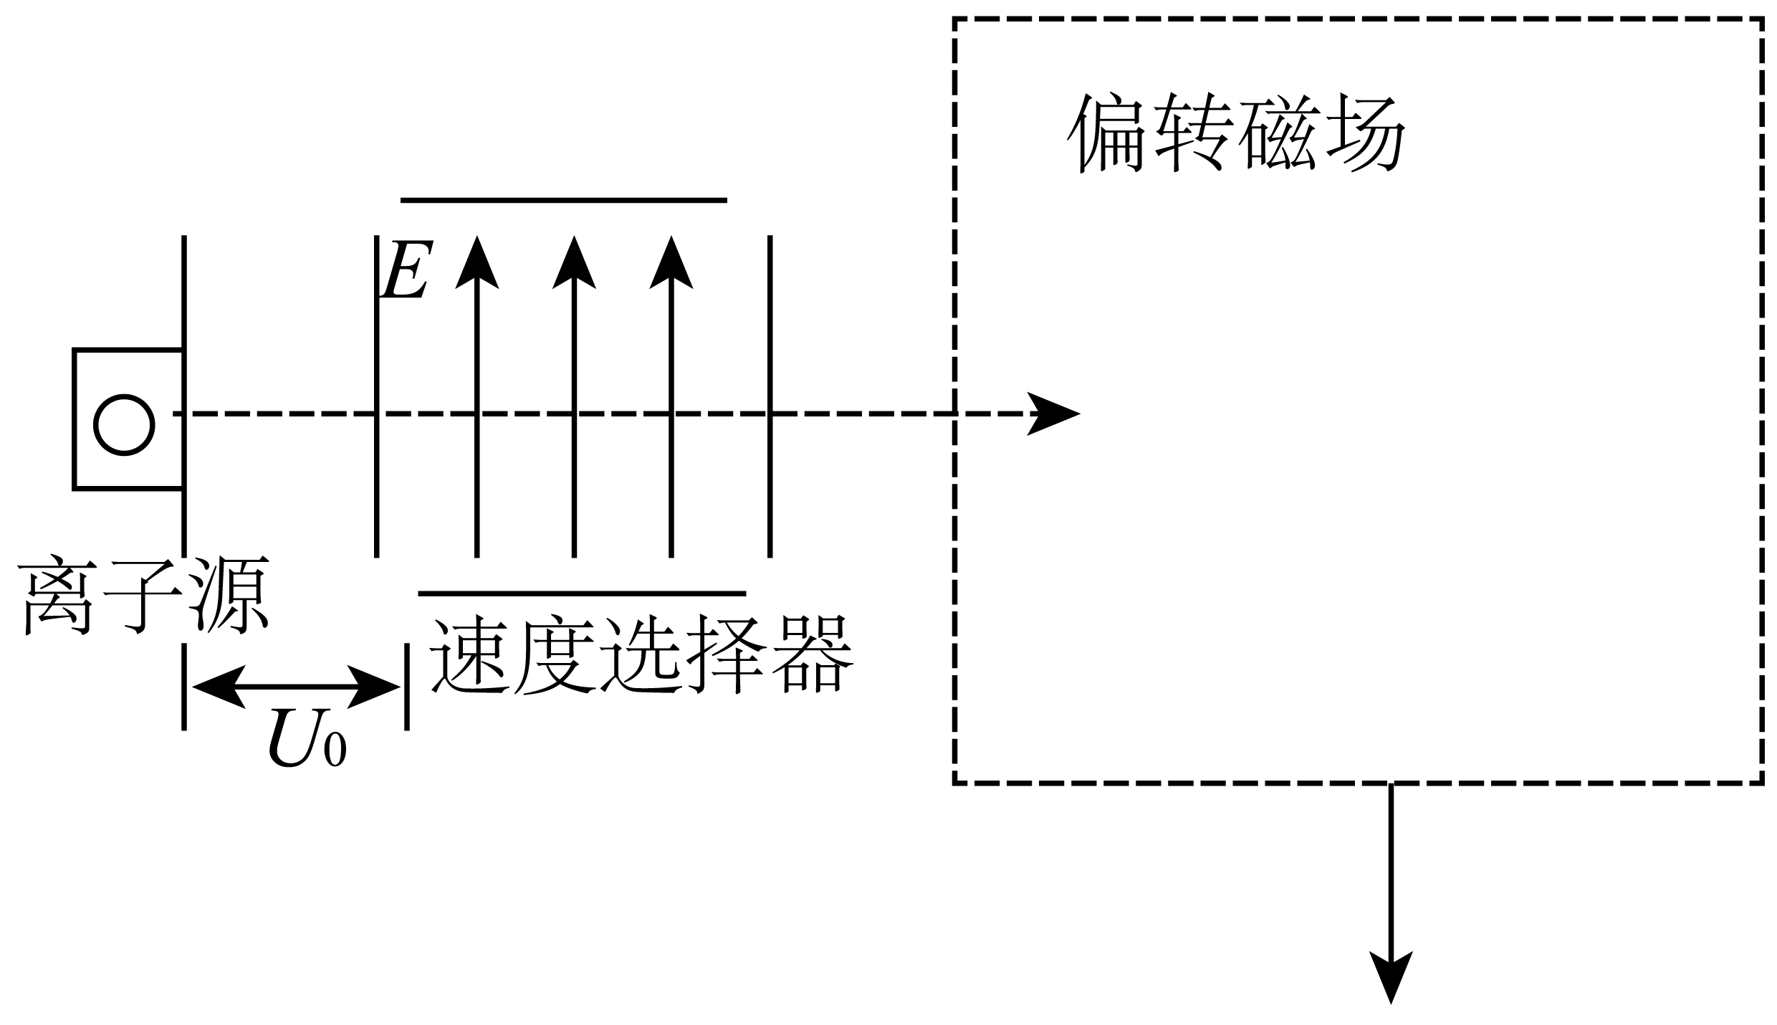
A．该离子带正电 B．偏转磁场的方向垂直纸面向外
C．加速电场的电压$$U_{0}=\frac{mE^{2}}{2B^{2}q}$$ D．离子在偏转磁场中做匀速圆周运动的半径为$$r=\frac{mE}{qB}$$
【答案】ABC
【难度】0.65
【知识点】带电粒子在磁场中做圆周运动的相关计算、速度选择器
【详解】AB．离子水平穿过速度选择器，则电场力和洛伦兹力等大反向，分析可知磁场方向垂直纸面向外。在偏转电场中竖直向下射出，即进入偏转磁场时洛伦兹力向下，由左手定则可知离子带正电，故AB正确。
C．在速度选择器中有
$$Eq=qvB$$
解得
$$v=\frac{E}{B}$$
则在加速电场中由动能定理有
$$U_{0}q=\frac{1}{2}mv{}_{}^{2}{}$$
解得
$$U_{0}=\frac{mE^{2}}{2B^{2}q}$$
故C正确；
D．离子在偏转磁场中做匀速圆周运动的半径为
$$r=\frac{mv}{qB}=\frac{mE}{qB^{2}}$$
故D错误。
故选ABC。
7．如图，竖直面（纸面）内，一层够长的粗糙绝缘直杆与水平方向成$${60}^{∘}$$角固定，所在空间有方向垂直纸面向里的匀强磁场和方向水平向左的匀强电场，一质量为m且可视为质点的带正电小球套在杆上，现给球一个沿杆向下的初速度v，球恰能做匀速运动，且杆对球恰好无弹力。下列判定正确的是（ ）
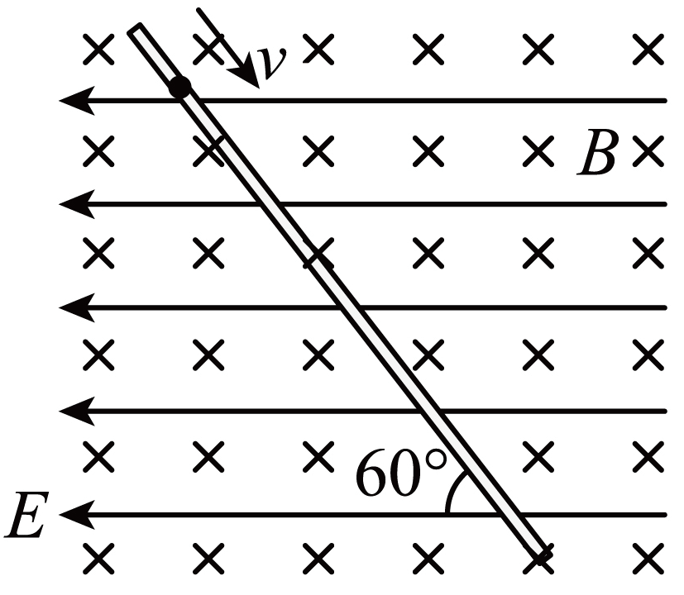
A．电场强度与磁感应强度的大小关系为$$\frac{E}{B}=\frac{v}{2}$$
B．若在球运动的过程中仅撤去磁场，球仍将保持速度v做匀速运动
C．若仅将球的初速度大小变为$$\frac{3v}{2}$$，球将做加速度不断减小的减速运动直至静止
D．若仅将球的初速度大小变为2v，球沿杆运动的过程中，克服摩擦力做的功为$$\frac{3}{2}mv^{2}$$
【答案】D
【难度】0.65
【知识点】带电粒子在叠加场中做直线运动
【详解】A．根据左手定则判定洛伦兹力的方向垂直于杆向上，对小球受力分析有
$$qvB=\frac{mg}{cos{60}^{∘}}$$
$$Eq=mgtan{60}^{∘}$$
解得
$$\frac{E}{B}=\frac{\sqrt{3}v}{2}$$
A错误；
B．若撤去磁场，重力与电场力的合力方向垂直于杆向下，则小球还受到杆的弹力与滑动摩擦力，小球向下做匀减速直线运动，最终静止，B错误；
C．若仅将球的初速度大小变为$$\frac{3v}{2}$$，则小球受到垂直于杆的弹力与沿杆向上的摩擦力
$$N+\frac{mg}{cos{60}^{∘}}=qv'B$$
$$μN=ma$$
则小球先向下做加速度减小的变加速运动，当速度减为v时，之后做匀速运动，C错误；
D．由C分析，小球最终以速度v做匀速运动，由于电场力与重力的合力垂直于杆，则电场力与重力做功的代数和为0，根据动能定理有
$$W_{\text{f}}=\frac{1}{2}mv^{2}−\frac{1}{2}m{\left(2v\right)}^{2}=−\frac{3}{2}mv^{2}$$
则克服摩擦力做的功为$$\frac{3}{2}mv^{2}$$，D正确。
故选D。
8．如图所示，两平行金属板之间有竖直向下的匀强电场E和垂直纸面向里的匀强磁场B，一带负电的粒子（重力不计）以速度$$v_{0}$$水平向右飞入两板之间，恰能沿直线飞出，下列判断正确的是（ ）
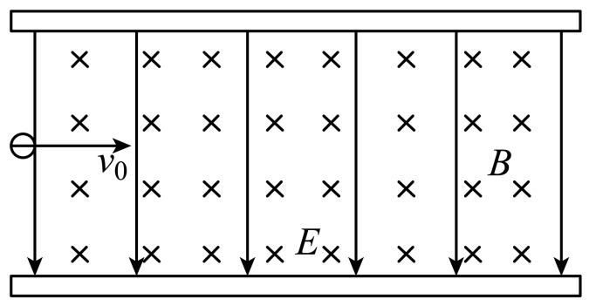
A．粒子一定做匀速直线运动
B．若只增大粒子速度$$v_{0}$$，其运动轨迹仍是直线
C．若只增加粒子的电量，其运动轨迹将向上偏转
D．若粒子以速度$$v_{0}$$从右向左水平飞入，其运动轨迹是抛物线
【答案】A
【难度】0.65
【知识点】速度选择器
【详解】A．带负电的粒子沿直线从正交场中飞出，则受向上的电场力等于向下的洛伦兹力，则一定做匀速直线运动，如果不是匀速直线运动，则洛伦兹力就会变化，将做曲线运动，选项A正确；
B．若只增大粒子速度$$v_{0}$$，则粒子受洛伦兹力变大，则其运动轨迹向下弯曲，则轨迹不是直线，选项B错误；
C．根据
$$qvB=qE$$
可知，若只增加粒子的电量，则粒子仍沿直线穿过正交场，选项C错误；
D．若粒子以速度$$v_{0}$$从右向左水平飞入，则受电场力和洛伦兹力均向上，则其运动轨迹是曲线，但不是抛物线，选项D错误。
故选A。
9．如图甲所示，一带正电粒子以水平初速度$$v_{0}$$（$$v_{0}<\frac{E}{B}$$）先后进入方向垂直的宽度相同且紧相邻在一起的匀强电场和匀强磁场区域，已知电场方向竖直向下，在带电粒子穿过电场和磁场的过程中（重力忽略不计），电场力和磁场力对粒子所做的总功大小为$$W_{1}$$；若把电场和磁场正交重叠，如图乙所示，粒子仍以水平初速度$$v_{0}$$穿过重叠场区，在粒子穿过电场和磁场的过程中，电场力和磁场力对粒子所做的总功大小为$$W_{2}$$。则（ ）
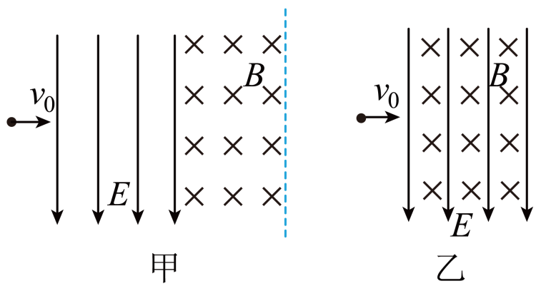
A．一定是$$W_{1}>W_{2}$$ B．一定是$$W_{1}=W_{2}$$
C．一定是$$W_{1}<W_{2}$$ D．可能是$$W_{1}<W_{2}$$，也可能是$$W_{1}>W_{2}$$
【答案】A
【难度】0.65
【知识点】带电粒子在叠加场中的一般曲线运动
【详解】不论带电粒子带何种电荷，由于
$$v_{0}<\frac{E}{B}$$
所以电场力qE大于洛伦兹力qBv₀，根据左手定则判断可知：洛伦兹力有与电场力方向相反的分力，所以带电粒子在电场中的偏转位移比重叠时的偏转位移大，所以不论粒子带何种电性，甲中带电粒子在电场中偏转位移一定大于乙中的偏转位移，而洛伦兹力对带电粒子不做功，只有电场力做功，所以一定是
W₁＞W₂
故A正确，BCD错误。
故选A。
10．如图所示，下端封闭、上端开口、长度H＝5m的内壁光滑的竖直细玻璃管，管底有一个质量为m＝10g、电荷量为q＝0.1C的带正电小球（其半径略小于玻璃管内径），整个装置处在垂直纸面向里、磁感应强度为B＝1T的匀强磁场中，在外力作用下玻璃管在磁场中开始以初速度v₀＝2m/s、向右做匀速直线运动，已知重力加速度g取10m/s²，则（ ）
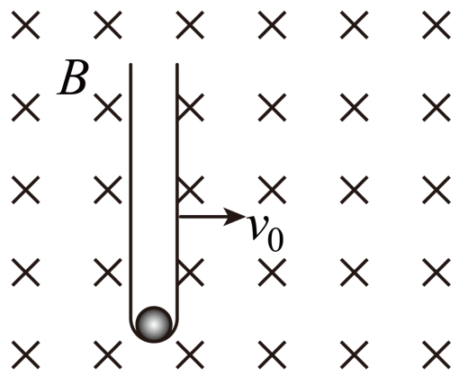
A．小球不可能上升到管口
B．小球经过时间1.5s离开管口
C．在小球上升到管口过程中机械能增加1J
D．在小球上升到管口过程中玻璃管对小球做功0.5J
【答案】C
【难度】0.65
【知识点】带电粒子在叠加场中的一般曲线运动
【详解】AB．开始初速度为v₀＝2m/s时小球受到向上的洛伦兹力大小为
$$f_{0}=qv_{0}B=0.2\text{N}$$
小球上升加速度大小为
$$a=\frac{f_{0}−mg}{m}=10{\text{m/s}}^{\text{2}}$$
应用位移公式有
$$H=\frac{1}{2}at^{2}$$
解得
$$t=1\text{s}$$
故AB错误；
根据速度公式可知离开管口竖直分速度为
$$v_{y}=at=10\text{m/s}$$
CD．由于洛伦兹力不做功，设玻璃管做功为W，在此过程中对小球应用动能定理有
$$W−mgH=\frac{1}{2}m(v_{y}^{2}+v_{0}^{2})−\frac{1}{2}mv_{0}^{2}$$
解得
$$W＝1\text{J}$$
根据能量守恒定律可知玻璃管对小球做功等于小球机械能的增加量，故C正确，D错误。
故选C。
11．如图所示，M、N为两块带等量异种电荷的平行金属板，两板间电压可取从零到某一最大值之间的各种数值。静止的带电粒子带电荷量为＋q，质量为m（不计重力），从点P经电场加速后，从小孔Q进入N板右侧的匀强磁场区域，磁感应强度大小为B，方向垂直于纸面向外，CD为磁场边界上的一绝缘板，它与N板的夹角为θ=30°，孔Q到板的下端C的距离为L，当M、N两板间电压取最大值时，粒子恰垂直打在CD板上，则（ ）
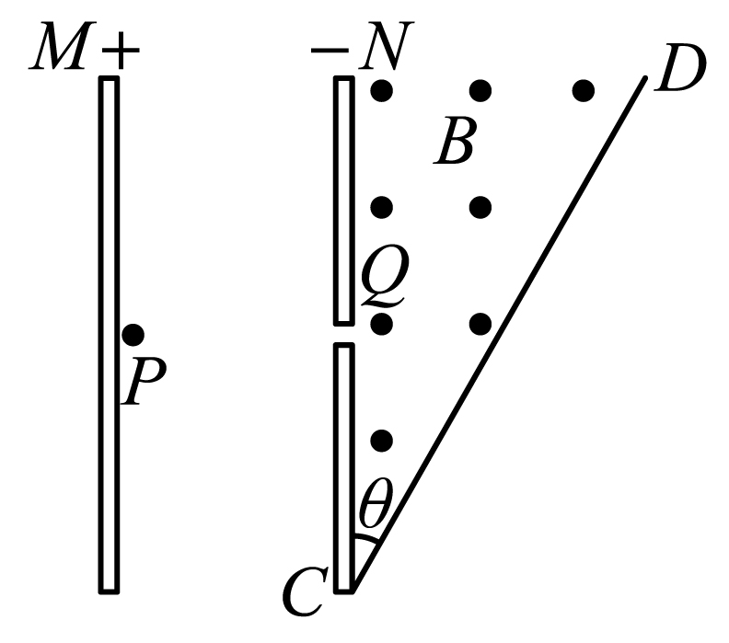
A．两板间电压的最大值$$U_{\text{m}}=\frac{qB^{2}L^{2}}{2m}$$
B．能打到N板上的粒子的最大动能为$$\frac{q^{2}B^{2}L^{2}}{9m}$$
C．粒子在磁场中运动的最长时间$$t_{\text{m}}=\frac{2πm}{qB}$$
D．CD板上可能被粒子打中区域的长度$$s=\frac{2}{3}L$$
【答案】A
【难度】0.65
【知识点】粒子由电场进入磁场
【详解】A．如图
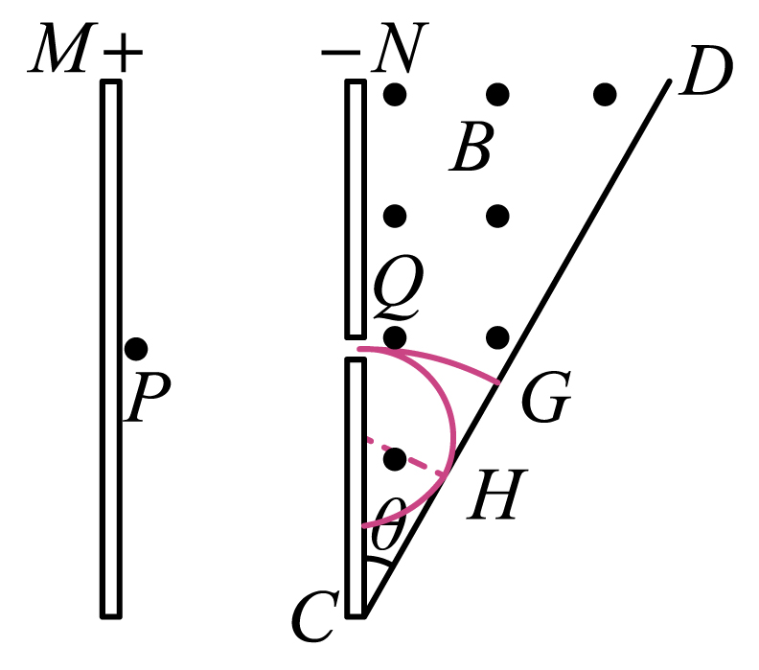
当M、N两板间电压取最大值时，粒子恰垂直打在CD板上，在加速电场中，根据动能定理
$$qU_{\text{m}}=\frac{1}{2}m{v_{\text{m}}}^{2}$$
粒子在磁场中做圆周运动，洛伦兹力提供向心力，根据牛顿第二定律
$$qvB=m\frac{{v_{\text{m}}}^{2}}{R_{\text{m}}}$$
解得轨迹半径为
$$R_{\text{m}}=L$$
解得
$$U_{\text{m}}=\frac{qB^{2}L^{2}}{2m}$$
故A正确；
D．设粒子轨迹与CD相切于H点，此时粒子半径为r′，粒子轨迹垂直打在CD边上的G点，则GH间距离即为粒子打中区域的长度s，根据几何关系
$$QC=L=r^{'}+\frac{r^{'}}{sinθ}$$
解得
$$r^{'}=\frac{L}{3}$$
被粒子打中区域的长度为
$$s=r−\frac{r^{'}}{\text{tan}30°}$$
解得
$$s=\frac{\left(3−\sqrt{3}\right)L}{3}$$
故D错误；
C．粒子在磁场中运动的最长时间为
$$t_{\text{m}}=\frac{1}{2}T$$
粒子在磁场中运动的周期为
$$T=\frac{2πm}{qB}$$
解得
$$t_{\text{m}}=\frac{πm}{qB}$$
故C错误；
B．当粒子在磁场的轨迹与CD边相切时，粒子半径
$$r^{'}=\frac{L}{3}$$
即粒子半径最大动能为
$$E_{\text{km}}=\frac{1}{2}m{v_{\text{m}}}^{2}$$
解得
$$E_{km}=\frac{q^{2}B^{2}L^{2}}{2m}=\frac{q^{2}B^{2}L^{2}}{18m}$$
故B错误。
故选A。
12．北京正负电子对撞机（BEPC）是我国第一台高能加速器，由长200m的直线加速器、周长240m的储存环等几部分组成，外型像一只硕大的羽毛球拍，如图所示。电子束被加速到150MeV时，轰击一个约1cm厚的钨靶，产生正负电子对。将正电子聚焦、收集起来加速，再经下一个直线加速器加速到约1.4GeV。需要加速电子时，则把钨靶移走，让电子束直接经过下一个直线加速器进行加速，使其获得与正电子束相同的能量。正、负电子束流分别通过不同的路径注入到储存环中，在储存环的真空盒里做回旋运动。安放在其空盒周围的各种高精密电磁铁将正、负电子束流偏转、聚焦，控制其在环形真空盒的中心附近；速度接近光速的电子在磁场中偏转时，会沿圆弧轨道切线发出电磁辐射。通过微波不断地给正、负电子束补充能量；当正、负电子束流被加速到所需要的能量时，正、负电子束流就可以开始对撞，安放在对撞点附近的北京谱仪开始工作，获取正、负电子对撞产生的信息，进一步认识粒子的性质，探索微观世界的奥秘。下列说法正确的是（ ）
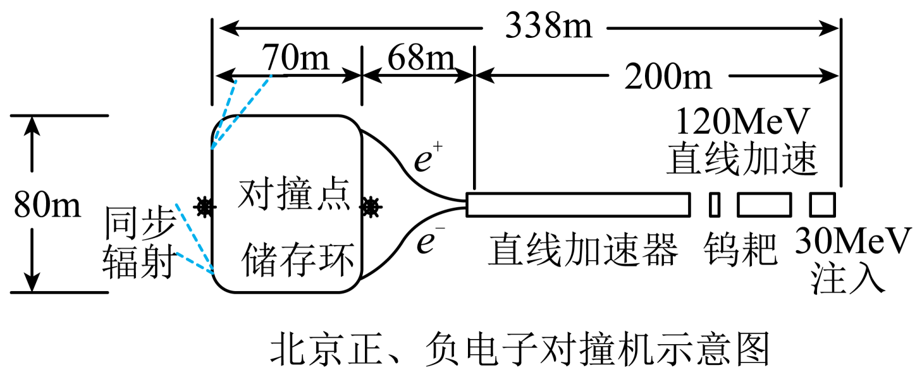
A．该装置中正、负电子同时在直线加速器中加速
B．正、负电子发生对撞前，为了增大碰撞概率，可利用磁场对其偏转、聚焦
C．正、负电子离开直线加速器之后，各自所需偏转磁场的方向相反
D．储存环中的正、负电子所受洛伦兹力不做功，所以正负电子能量不会衰减
【答案】B
【难度】0.65
【知识点】粒子由电场进入磁场
【详解】A．正、负电子在同一加速电场中所受电场力方向相反，所以该装置中正、负电子不能同时在直线加速器中加速，故A错误；
B．正、负电子发生对撞前，为了增大碰撞概率，可利用磁场对其偏转、聚焦，故B正确；
C．正、负电子离开直线加速器之后偏转方向相反，各自所需偏转磁场的方向相同，故C错误；
D．储存环中的正、负电子所受洛伦兹力不做功，但电子沿圆弧轨道切线发出电磁辐射，从而造成能量衰减，故D错误。
故选B。
13．如图所示，M、N两极板间存在匀强电场，场强大小可以调节，两极板的宽度为d，N板右侧存在如图所示的磁场，折线PQ是磁场的分界线，在折线的两侧分布着方向相反与平面垂直的匀强磁场，磁感应强度大小均为B．折线的顶角∠A=90°，P、Q是折线上的两点且AP=AQ=L。现有一质量为m、电荷量为q的带负电的粒子从S点由静止经电场加速后从P点沿PQ方向水平射出，不计粒子的重力，则（ ）
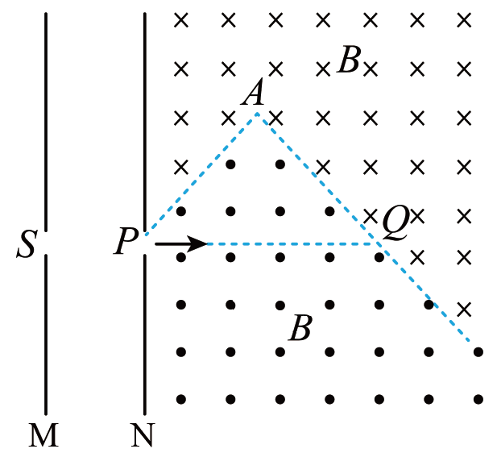
A．当粒子通过P点的速度为$$\frac{\sqrt{\text{2}}qBL}{\text{2}m}$$时，可经过一次偏转直接到达A点
B．当M、N两极板间场强为$$\frac{B^{\text{2}}qL^{\text{2}}}{\text{4}dm}$$时，粒子到达Q点的时间最长
C．粒子由P点到达Q点的时间只能为$$\frac{πm}{qB}$$的偶数倍
D．粒子由P点到达Q点的时间只能为$$\frac{\text{2}πm}{qB}$$的奇数倍
【答案】AC
【难度】0.4
【知识点】带电粒子在匀强电场中做直线运动、带电粒子在直边界磁场中运动
【详解】A．粒子经过一次偏转直接到达A点，
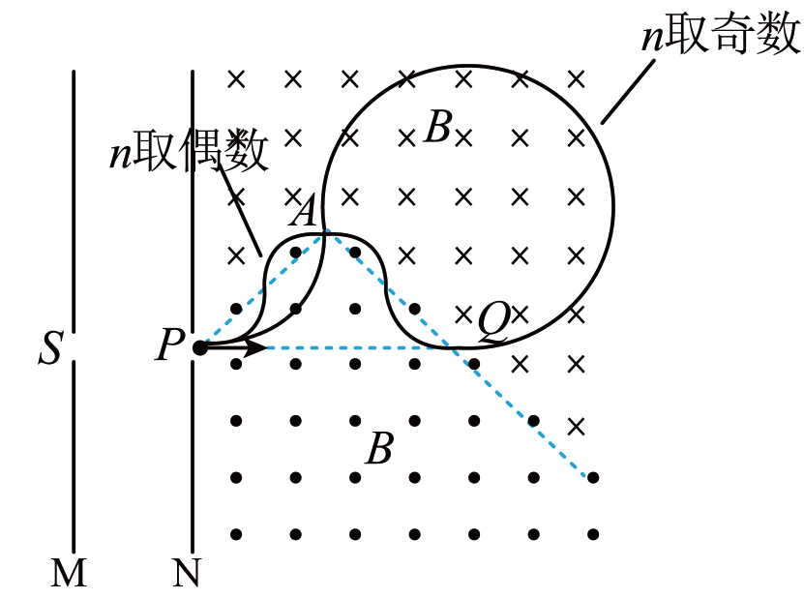
由图中几何关系得
2Rsin45°=L
$$qvB\text{=}m\frac{v^{\text{2}}}{R}$$
联立解得
$$v\text{=}\frac{\sqrt{\text{2}}qBL}{\text{2}m}$$
故A正确；
BCD．根据运动对称性，粒子能从P点到达Q点，应满足L=nx，其中x为每次偏转圆弧对应弦长，偏转圆弧对应圆心角为90°或270°，设圆轨迹半径为R，则有
$$\text{2}R^{\text{2}}\text{=}x^{\text{2}}$$
可得
$$R\text{=}\frac{\sqrt{\text{2}}L}{\text{2}n}$$
$$qvB\text{=}m\frac{v^{\text{2}}}{R}$$
解得
v$$\text{=}\frac{\sqrt{\text{2}}qBL}{\text{2}nm}$$，（n=1、2、3、…）
在M，N间由动能定理
$$qEd\text{=}\frac{\text{1}}{\text{2}}mv^{\text{2}}$$
解得
E$$\text{=}\frac{B^{\text{2}}qL^{\text{2}}}{\text{4}n^{\text{2}}dm}$$（n=1、2、3、…）
当M、N两极板间场强为$$\frac{B^{\text{2}}qL^{\text{2}}}{\text{4}dm}$$时，粒子到达Q点的时间最短；
当n取奇数时，粒子从P到Q过程中圆心角总和为
$$θ_{\text{1}}\text{=}n⋅\frac{π}{\text{2}}\text{+}n⋅\frac{\text{3}π}{\text{2}}\text{=2}nπ$$
$$t_{\text{1}}\text{=2}nπ⋅\frac{m}{qB}\text{=}\frac{\text{2}πm}{qB}⋅n$$，其中n=1、3、5、…
当n取偶数时，粒子从P到Q过程中圆心角总和为
$$θ_{\text{2}}\text{=}n⋅\frac{π}{\text{2}}\text{+}n⋅\frac{π}{\text{2}}\text{=}nπ$$
$$t_{\text{2}}\text{=}nπ⋅\frac{m}{qB}\text{=}\frac{πm}{qB}⋅n$$，其中n=2、4、6、…，
则粒子由P点到达Q点的时间只能为$$\frac{πm}{qB}$$的偶数倍，故BD错误，C正确；
故选AC。
14．如图，与水平面成45°角的平面MN将空间分成Ⅰ和Ⅱ两个区域。氕核和氘核分别以相同的初动能$$E_{\text{k}}$$ 从平面MN上的P点水平向右射入Ⅰ区。Ⅰ区存在匀强电场，电场强度大小为E，方向竖直向下；Ⅱ区存在匀强磁场，磁感应强度大小为B，方向垂直于纸面向里。已知氕核、氘核的质量分别为m、2m，电荷量均为＋q，不计氕核和氘核的重力。下列说法正确的是（ ）
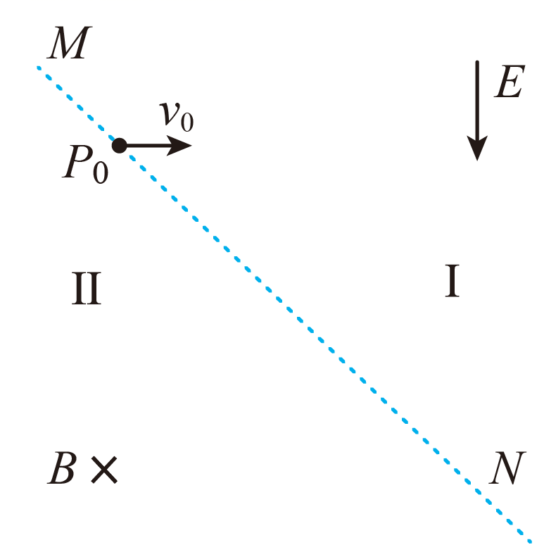
A．氕核和氘核第一次进入Ⅱ区时的速度方向相同
B．氘核第一次进入Ⅱ区时的速度大小为$$\sqrt{\frac{10E_{\text{k}}}{m}}$$
C．氕核在Ⅱ区做匀速圆周运动的半径为$$\frac{\sqrt{5mE_{\text{k}}}}{qB}$$
D．氕核和氘核第一次刚出Ⅱ区时的位置相距$$2(\sqrt{2}−1)\frac{\sqrt{mE_{\text{k}}}}{qB}$$
【答案】AD
【难度】0.4
【知识点】带电粒子在匀强电场中做类抛体运动的相关计算、带电粒子在直边界磁场中运动
【详解】A. 第一次在电场中，水平方向有
$$x=v_{0}t$$
竖直方向有
$$y=\frac{1}{2}\frac{qE}{m}t^{2}$$
联立解得
$$y=\frac{qE}{4E_{\text{k}}}x^{2}$$
氕核、氘核具有相同的初动能和相同的电荷量，氕核、氘核在电场中的轨迹相同，即氕核和氘核第一次进入Ⅱ区时的速度方向相同，A正确；
B. 氘核在电场中做类平抛。则
$$tan45°=\frac{\frac{1}{2}a_{2}t_{2}^{2}}{v_{02}t_{2}}$$
$$E_{\text{k}}=\frac{1}{2}×2mv_{02}^{2}$$ ，$$a_{2}=\frac{qE}{2m}$$ ，$$v_{y2}=a_{2}t_{2}$$
氘核第一次进入Ⅱ区时的速度大小
$$v_{2}=\sqrt{v_{02}^{2}+v_{y2}^{2}}$$
联立解得
$$v_{2}=\sqrt{\frac{5E_{\text{k}}}{m}}$$
B错误；
C. 由B选项分析，同理可得氕核第一次进入Ⅱ区时的速度大小为$$\sqrt{\frac{10E_{\text{k}}}{m}}$$，根据
$$qv_{1}B=m\frac{v_{1}^{2}}{r_{1}}$$
解得
$$r_{1}=\frac{mv_{1}}{qB}=\frac{\sqrt{10mE_{\text{k}}}}{qB}$$
C错误；
D. 粒子在进入磁场速度方向与水平方向夹角相同，设为$$α$$，则有
$$tanα=2tan45°$$
粒子在进入磁场速度方向与MN的夹角为$$β$$，则
$$β=α−45°$$
可得
$$sinβ=\frac{\sqrt{10}}{10}$$
粒子从进入磁场到再次回到MN时与进入磁场位置的距离
$$s=2rsinβ$$
氘核在磁场中的半径
$$r_{2}=\frac{2mv_{2}}{qB}=\frac{2\sqrt{5mE_{\text{k}}}}{qB}$$
则氕核和氘核第一次刚出Ⅱ区时的位置相距
$$Δs=s_{2}−s_{1}=\frac{\sqrt{10}}{5}(r_{2}−r_{1})=2(\sqrt{2}−1)\frac{\sqrt{mE_{\text{k}}}}{qB}$$
D正确；
故选AD。
15．如图所示，MN下方足够长的区域Ⅰ内存在方向竖直向上的匀强电场，MN右上侧和左上侧的正方形区域Ⅲ和Ⅳ内存在方向竖直向下的匀强电场，MN上方的矩形区域Ⅱ内存在方向垂直纸面向里的匀强磁场。一个质量为m、电荷量为q的正离子以速度v从P点沿水平方向射入匀强电场，粒子先经过电场Ⅲ再经过磁场Ⅱ后恰从MN中点竖直向下射入匀强电场区域Ⅰ。已知正方形边长均为d，区域Ⅰ及正方形区域Ⅲ和Ⅳ内匀强电场场强的大小均为$$E=\frac{mv^{2}}{qd}$$，不计粒子的重力，求：
（1）粒子第一次进入磁场时的位置与M点之间的距离；
（2）矩形区域Ⅱ内磁感应强度的大小；
（3）离子从P点射入到离开区域Ⅳ所用的时间。
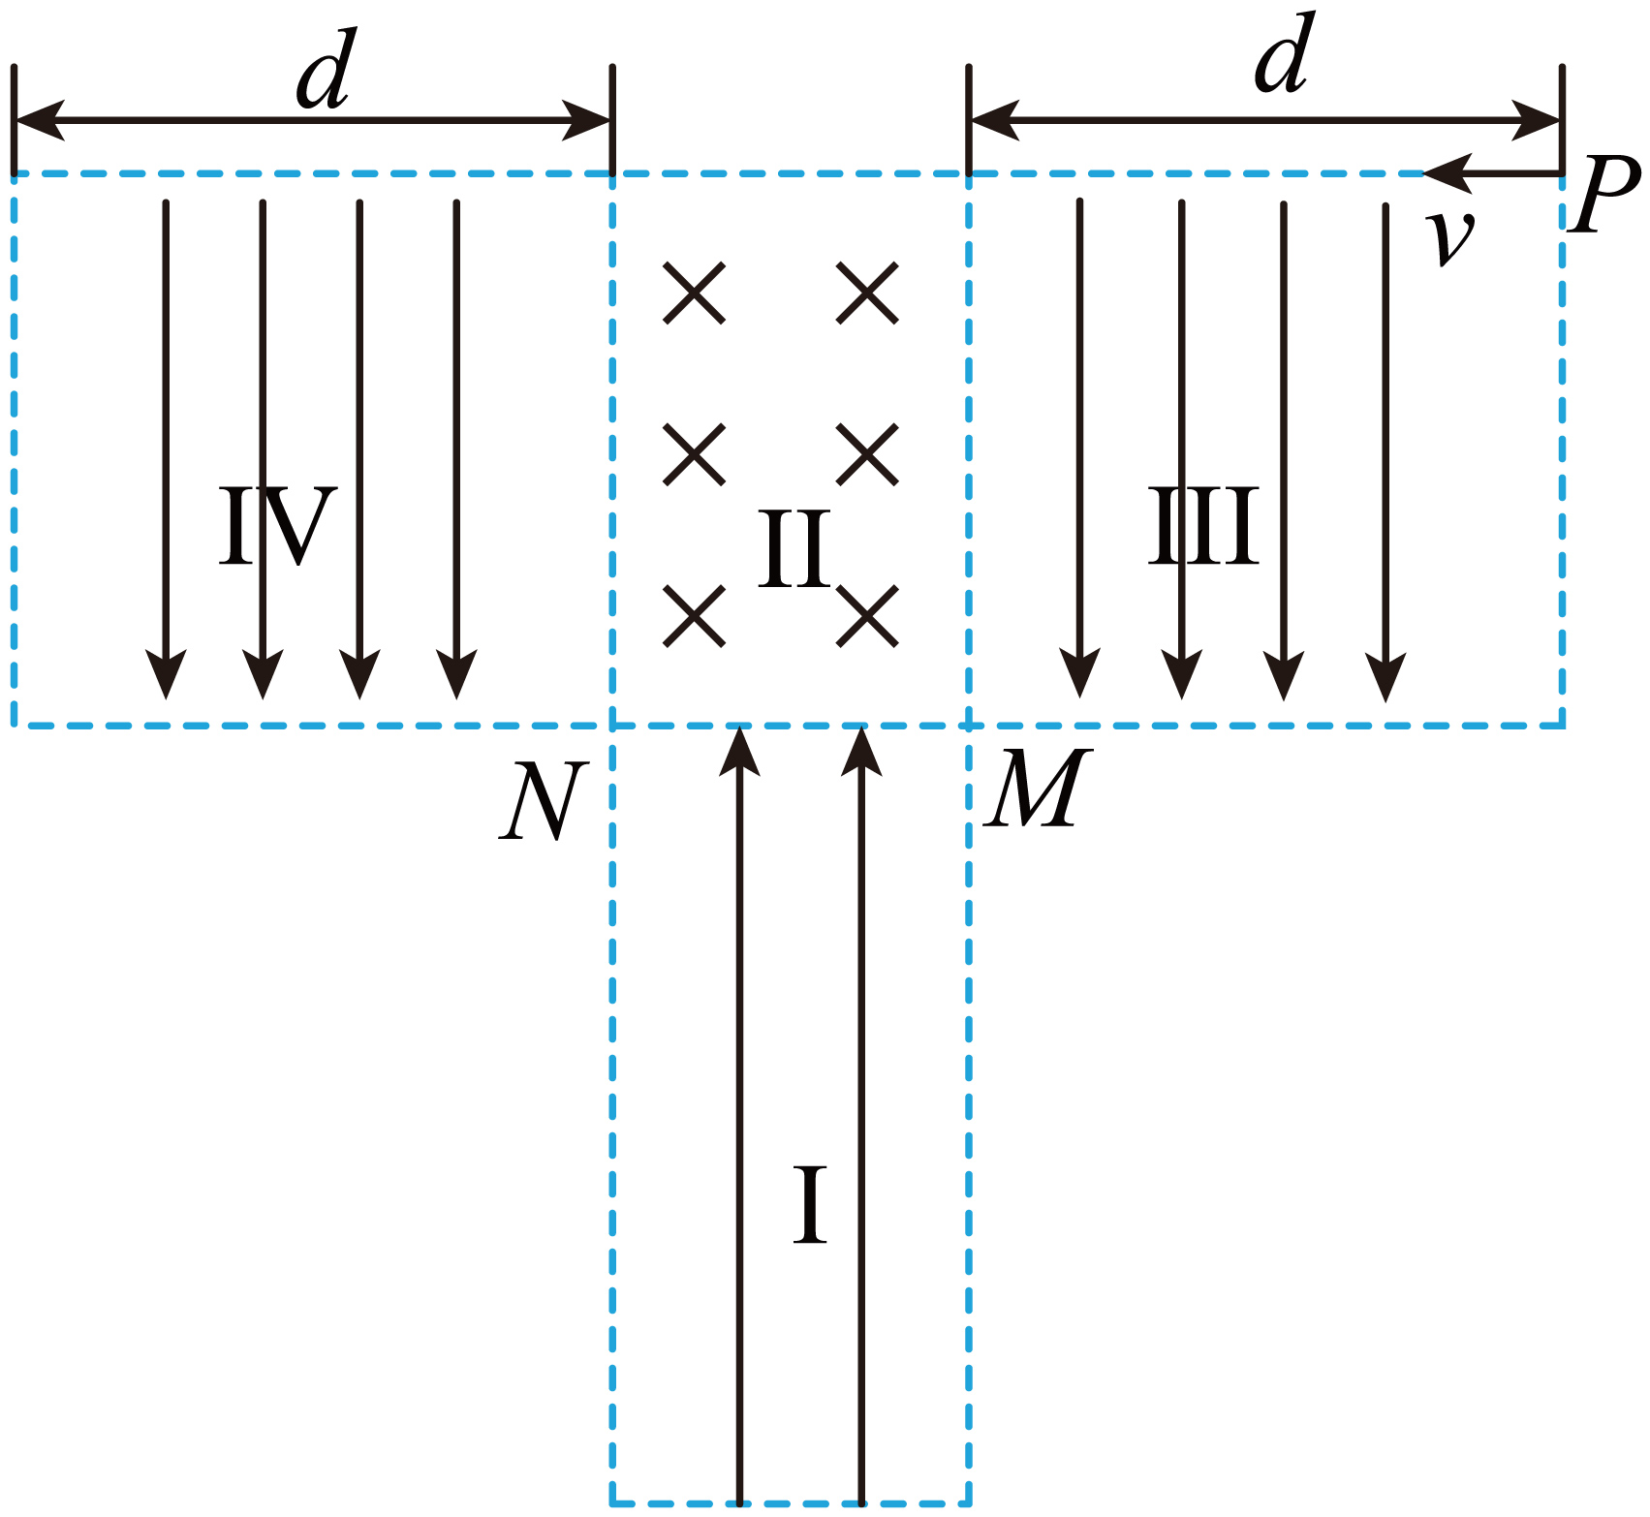
【答案】（1）$$\frac{d}{2}$$；（2）$$\frac{2mv}{qd}$$；（3）$$\frac{2d}{v}\left(1+\sqrt{2}+\frac{\text{π}}{8}\right)$$
【难度】0.4
【知识点】粒子由电场进入磁场
【详解】（1）粒子在Ⅲ区域电场中做类平抛运动，射出该电场时沿电场方向偏转距离为y。水平方向
d=vt
由牛顿第二定律得
Eq=ma
解得加速度大小
$$a=\frac{v^{2}}{d}$$
竖直方向
y$$=\frac{1}{2}at^{2}$$
解得
y$$=\frac{1}{2}$$d
粒子第一次进入磁场时的位置与M点之间的距离为
$$Δy=d−y=\frac{d}{2}$$
（2）粒子射出Ⅲ区域电场时沿场强方向速度为
v_{y}=at$$=\frac{v^{2}}{d}×\frac{d}{v}=$$v
速度偏向角为
$$tanθ=\frac{v_{y}}{v}=1$$
解得
$$θ=\frac{π}{4}$$
由几何关系得，粒子在磁场中的轨道半径为
$$R=\frac{Δy}{sin45°}=\frac{\sqrt{2}d}{2}$$
射入磁场的速度大小为
v′$$=\sqrt{v^{2}+v_{y}^{2}}=\sqrt{v^{2}+v^{2}}=\sqrt{2}$$v
粒子在磁场中做匀速圆周运动，洛伦兹力提供向心力，由牛顿第二定律得
$$qv\text{'}B=\frac{mv{\text{'}}^{2}}{R}$$
解得磁感应强大大小
$$B=\frac{2mv}{qd}$$
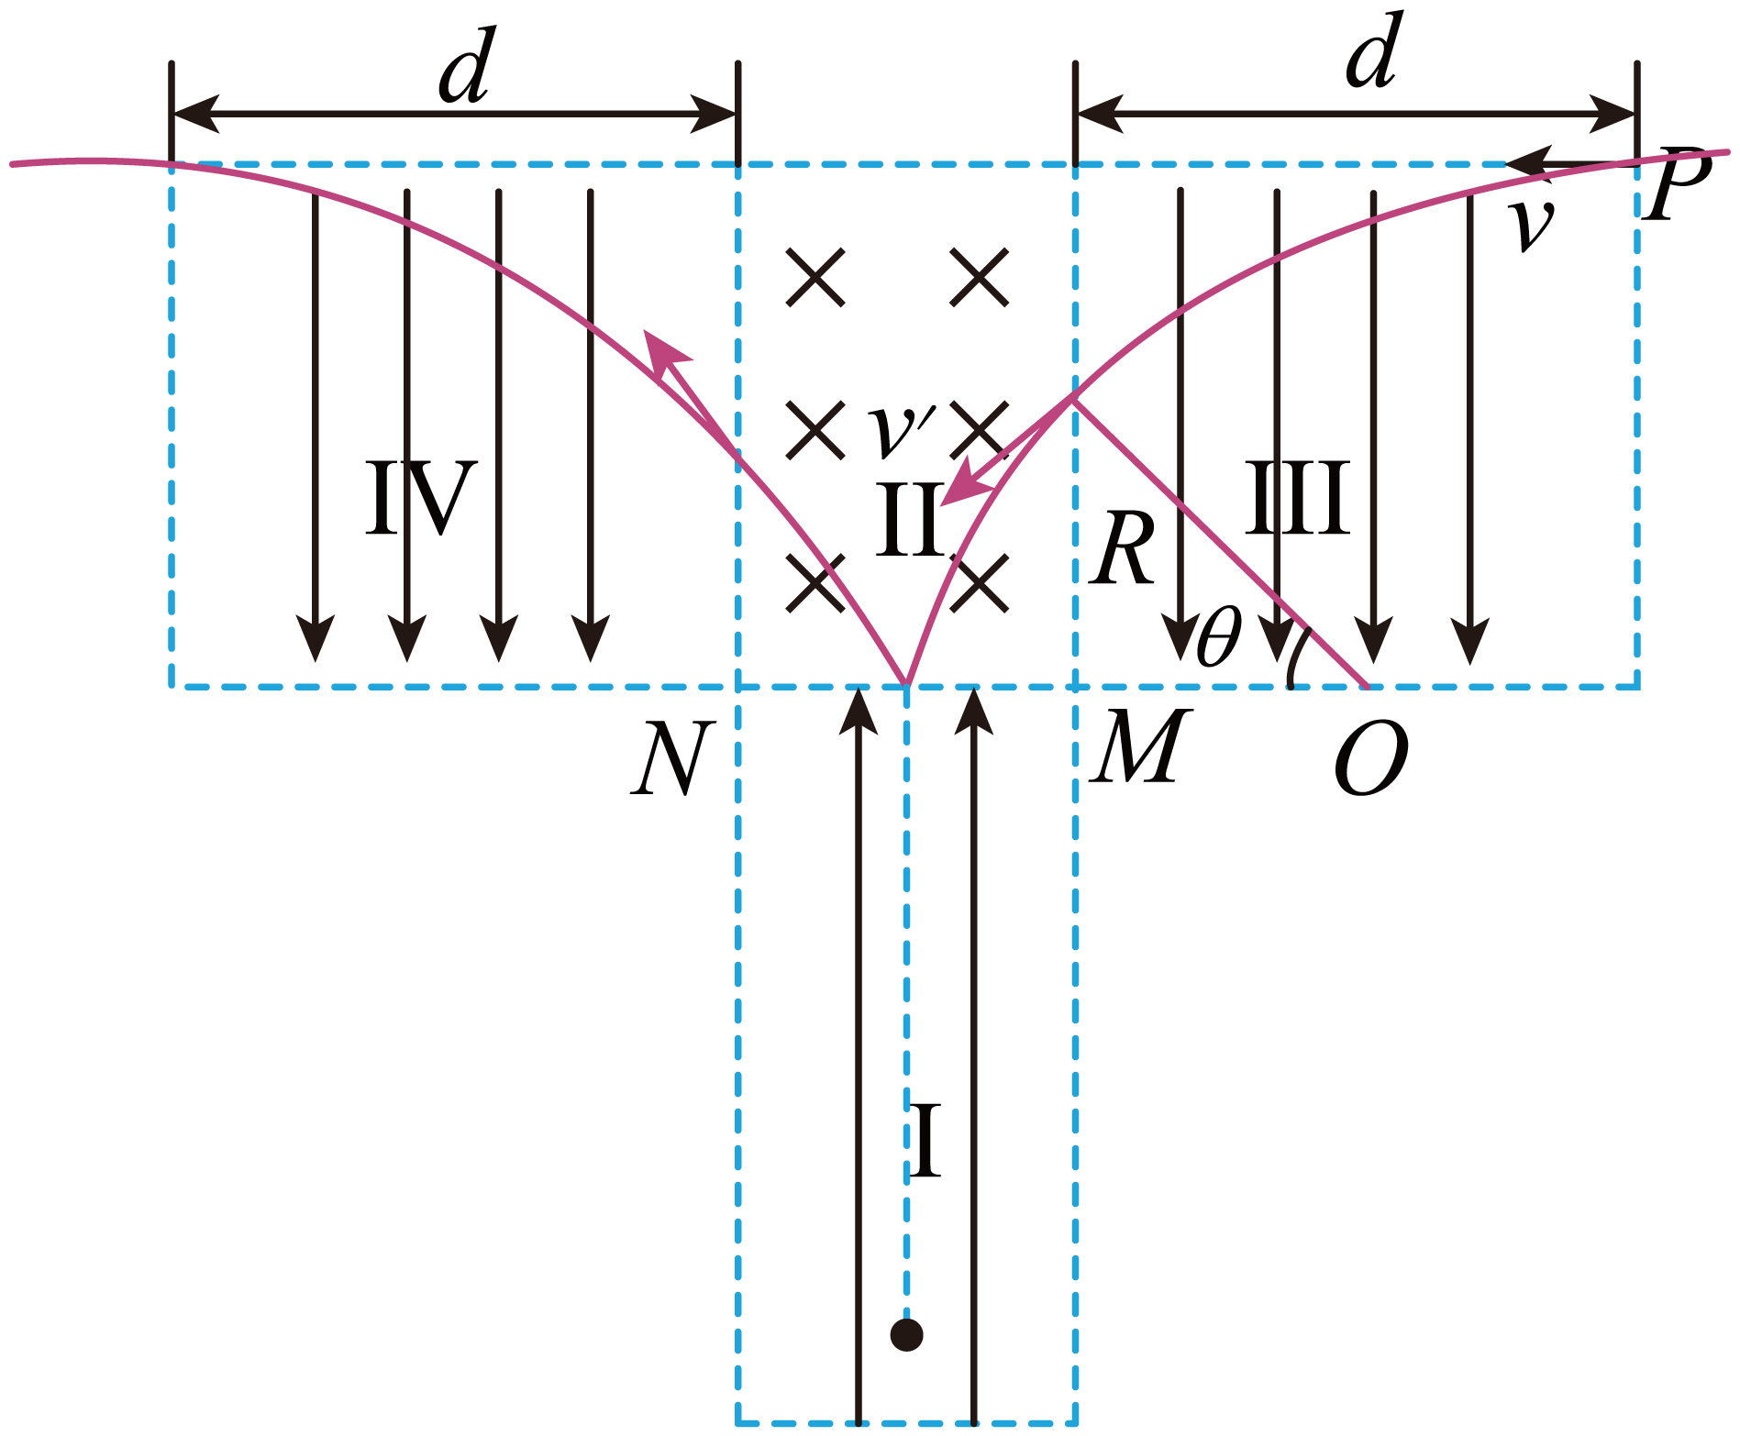
（3）粒子在Ⅲ区域电场中偏转的运动时间
$$t_{1}=\frac{d}{v}$$
粒子在Ⅱ区域磁场中向下偏转运动时间
$$t_{2}=\frac{θ}{2\text{π}}T$$
其中
T$$=\frac{2\text{π}r}{v}=\frac{2\text{π}m}{q\text{B}}$$
粒子在Ⅰ区域下方电场中运动减速到零的时间为
$$t_{3}=\frac{\sqrt{2}v}{a}=\frac{\sqrt{2}d}{v}$$
粒子运动轨迹如图所示，根据对称性可知粒子运动总时间为
t_{总}=2（t₁+t₂+t₃）
解得
$$t_{总}=\frac{2d}{v}（1+\sqrt{2}+\frac{\text{π}}{8}）$$
16．如图所示，在绝缘水平面上方，相距为L的竖直边界MO、NA之间存在水平向左的匀强电场，场强大小为E₁。边界NA右侧有一直角三角形区域ACD，区域内存在垂直纸面向外的匀强磁场和大小为$$E_{\text{2}}\text{=}\frac{mg}{q}$$ 、方向竖直向下的匀强电场。在边界MO上的O点静止释放一个质量为m、电量大小为q的带电小球（大小忽略不计），小球从A点进入三角形场区，最终从AD边界上的P点离开。已知AP间的距离为d，∠DAC=30°，不计一切摩擦。求：
（1）带电小球到达A点时的速度大小；
（2）ACD区域内的磁感应强度大小。
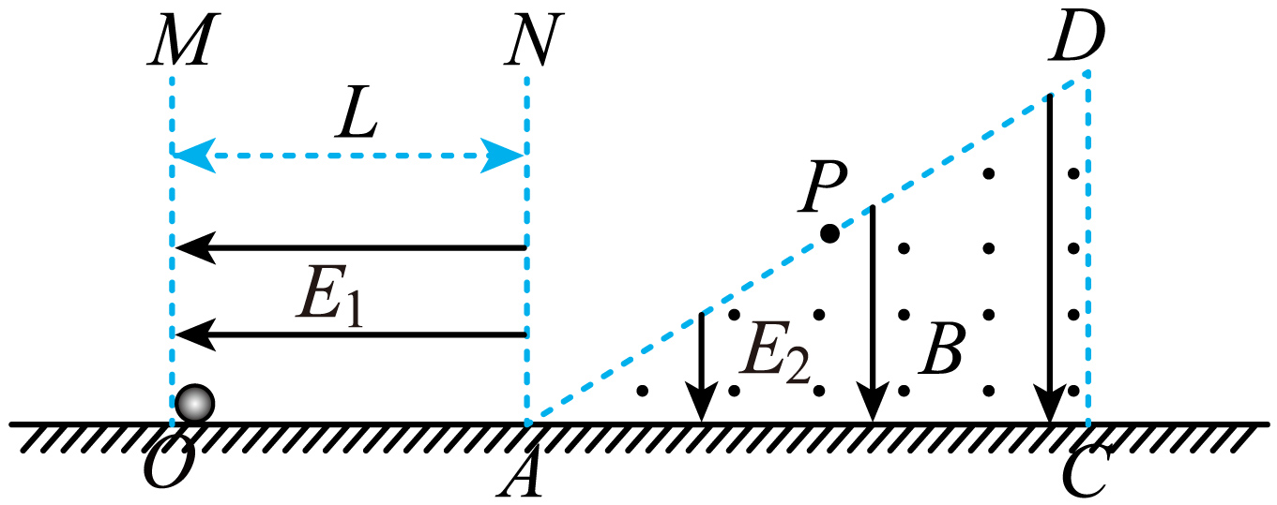
【答案】（1）$$\sqrt{\frac{\text{2}qE_{\text{1}}L}{m}}$$；（2）$$\frac{\text{1}}{d}\sqrt{\frac{\text{2}mE_{\text{1}}L}{q}}$$
【难度】0.4
【知识点】带电物体（计重力）在匀强电场中的圆周运动
【详解】（1）小球在电场E₁中加速，由动能定理得
qE₁L$$\text{=}\frac{\text{1}}{\text{2}}mv_{\text{0}}^{\text{2}}\text{−}$$0
解得
v₀$$\text{=}\sqrt{\frac{\text{2}qE_{\text{1}}L}{m}}$$
（2）小球进入ACD场区时，所受电场力大小
qE₂=mg
方向竖直向上，电场力与重力合力为零，小球在磁场中做匀速圆周运动，洛伦兹力提供向心力，小球做匀速圆周运动的运动轨迹如图所示
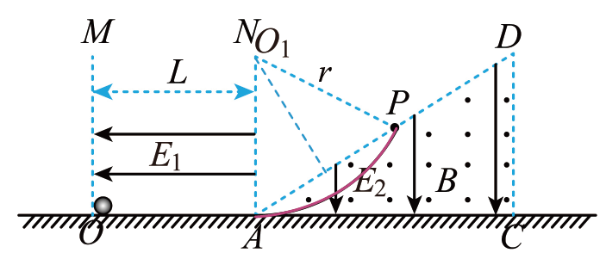
由几何关系得轨道半径为
rsin30°$$\text{=}\frac{d}{\text{2}}$$
解得
r=d
小球做匀速圆周运动，洛伦兹力提供向心力，根据牛顿第二定律得
qv₀B=m$$\frac{v_{\text{0}}^{\text{2}}}{r}$$
解得
B$$\text{=}\frac{\text{1}}{d}\sqrt{\frac{\text{2}mE_{\text{1}}L}{q}}$$

